Техническая спецификация
по пошиву, установке одежды сцены и оформлении окон второго этажа

Заказчик: КГКП «Костанайский сельскохозяйственный колледж»
Место поставки услуги: Костанайская обл., г.Тобыл, ул. Терешковой 15/4
Поставщик выполняет работу по пошиву и установке штор, ламбрекенов, генерального занавеса, кулисы, задника для сцены, бандо с орнаментом над окнами и по бокам, тюли и пано для окон. В работу входит предварительное составление и согласование с Заказчиком дизайн-проекта (эскиза) не менее 3-х эскизов и дополнительные аксессуары. Обязательное снятие замеров, утвержденные Заказчиком. Все модели и цвета строго индивидуальны, согласно особенностям помещения, в соответствии со свободными зонами расположения.
1. Сцена – ширина около 5,65 метров. Высота около 2,6 метров.
Ламбрекен высота примерно 40 см бандо на жесткой основе в национальном стиле, с казахским орнаментом в сочетании с классикой, качели, галстуки, бахрома, кисти, бордюры, современные аксессуары, крючки, аксельбанты, подхваты, держатели по согласованию с Заказчиком. Материал – бархат сценический.
Генеральные шторы - занавес состоит из двух полотен, складка не менее1:2
Кулисы - 2,77х2,6м (2 штуки)
Задник на сцену – юбка заложена в бантовую складку не менее 1:2 из расчета 5,65х2,62 Материал – бархат матовый сценический.
Материал штор, генеральных штор, юбка, задник, тюль-высококачественный материал по согласованию с Заказчиком. Кисти, шнуры, тесьма с качественной проклейкой.

2. Окно на сцене – высота около 2,62, ширина 2,9 (комплект состоит из ламбрекена, тюли – заложенной бантовой складкой не менее 1:2м, шторы, бандо, подхвата для штор, держатель)
3. Тюль – 70 м.п., количество окон 9 (комплект состоит из тюлей, бандо и пано для окон 0,6х2,1м) Материал – бамбук сетка.
Установка карнизов, необходимых тросов для сцены, крепления, доставка, замеры, установка штор, бандо, пано, утюжка, навеска входят в стоимость данных комплектов, все необходимые материалы, крючки гардины, тросы крепления входят в стоимость работы и приобретаются Поставщиком за счет своих средств.
Срок гарантии: 12 месяцев
Срок изготовления и исполнения работ: с момента подписания договора по 30 ноября 2026 года, если Поставщик находится в реестре казахстанских товаропроизводителей — 60 календарных дней со дня подписания договора.

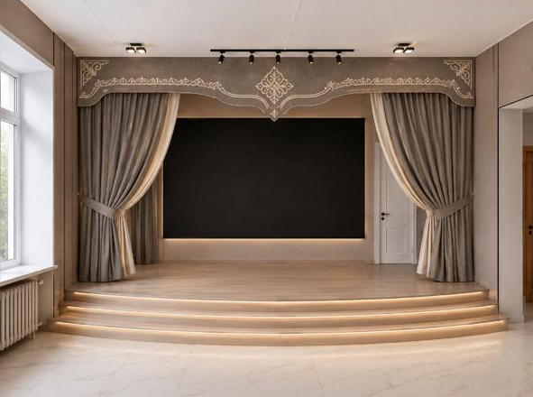

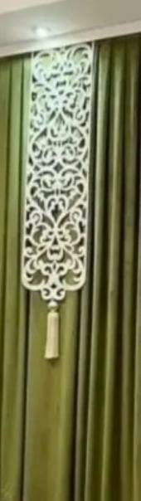
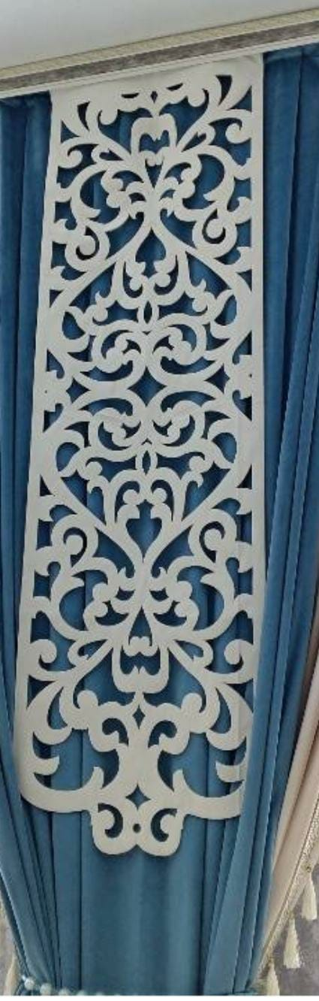

Техникалық сипаттама
Сахнаға арналған перделерді тігу және орнату, екінші қабаттың терезелерін безендіру бойынша
Тапсырыс беруші: «Қостанай ауыл шаруашылығы колледжі» КМҚК
Қызмет көрсету орны: Қостанай облысы, Тобыл қаласы, Терешкова көшесі, 15/4.
Өнім беруші перделерді, ламбрекендерді, сахнаның негізгі пердесін, кулисаларды, сахнаға арналған артқы пердені, терезелердің үстіңгі және бүйір жақтарына ою-өрнегі бар бандоларды, тюльдерді және терезелерге арналған панноларды тігу және орнату жұмыстарын орындайды.
Жұмыс құрамына Тапсырыс берушімен алдын ала дизайн-жобаны (эскизді) әзірлеу және келісу, кемінде 3 эскиз ұсыну, сондай-ақ қосымша аксессуарларды қарастыру кіреді. Тапсырыс берушімен келісіліп, бекітілген өлшемдерді міндетті түрде алу қажет.
Барлық модельдер мен түстер үй-жайдың ерекшеліктеріне және орналастыруға арналған бос аймақтарға сәйкес жеке таңдалады.

1. Сахна
Сахнаның ені – шамамен 5,65 метр. Биіктігі – шамамен 2,6 метр.
Ламбрекен: биіктігі шамамен 40 см. Қатты негіздегі бандо ұлттық стильде, қазақтың ою-өрнектері классикалық стильмен үйлестіріліп орындалуы тиіс. Әткеншек тәрізді сәндік элементтер, галстуктер, шашақтар, сәндік шоқтар, жиектемелер, заманауи аксессуарлар, ілгектер, аксельбанттар, перделерді жинағыштар мен ұстағыштар Тапсырыс берушімен келісу бойынша қарастырылады. Материалы – сахналық барқыт.
Негізгі сахналық перде: перде екі бөліктен тұрады. Қатпар коэффициенті кемінде 1:2 болуы тиіс.
Кулисалар: өлшемі 2,77 × 2,6 м (2 дана).
Сахнаға арналған артқы перде: өлшемі 5,65 × 2,62 м есебімен, бант тәрізді қатпармен, қатпар коэффициенті кемінде 1:2 етіп тігіледі. Материалы – күңгірт фактуралы сахналық барқыт.
Перделердің, негізгі сахналық перденің, төменгі сәндік бөліктің және тюльдің материалы Тапсырыс берушімен келісу бойынша жоғары сапалы материалдан таңдалуы тиіс.
Сәндік шоқтар, баулар мен таспалар сапалы желімделіп бекітілуі қажет.

2. Сахнадағы терезе
Биіктігі – шамамен 2,62 м, ені – 2,9 м.
Жиынтық құрамына мыналар кіреді:
- ламбрекен;
- бант тәрізді қатпармен тігілген тюль (қатпар коэффициенті кемінде 1:2);
- перде;
- бандо;
- перделерді жинағыш;
- ұстағыш.

3. Тюль
Тюльдің жалпы ұзындығы – 70 қума метр. Терезелер саны – 9.
Әр жиынтықтың құрамына мыналар кіреді:
- тюль;
- бандо;
- өлшемі 0,6 × 2,1 м терезе паннолары.
Материалы – бамбук торлы мата.

Жұмыс құнына кіретін қызметтер мен материалдар
Карниздерді, сахнаға қажетті тростарды және бекіткіштерді орнату, жеткізу, өлшем алу, перделерді, бандоларды және панноларды орнату, үтіктеу және ілу жұмыстары аталған жиынтықтардың құнына кіреді.
Барлық қажетті материалдар, перде ілгектері, гардиналар, тростар және бекіту элементтері жұмыс құнына енгізіледі және оларды Өнім беруші өз қаражаты есебінен сатып алады.
Кепілдік мерзімі: 12 ай.
Дайындау және жұмыстарды орындау мерзімі: шартқа қол қойылған күннен бастап 2026 жылғы 30 қарашаға дейін, ал Өнім беруші қазақстандық тауар өндірушілер тізілімінде болған жағдайда — шартқа қол қойылған күннен бастап 60 күнтізбелік күн.

